Comité de Gobierno Abierto Local de Villanueva
Organización del Comité de Gobierno Abierto Local
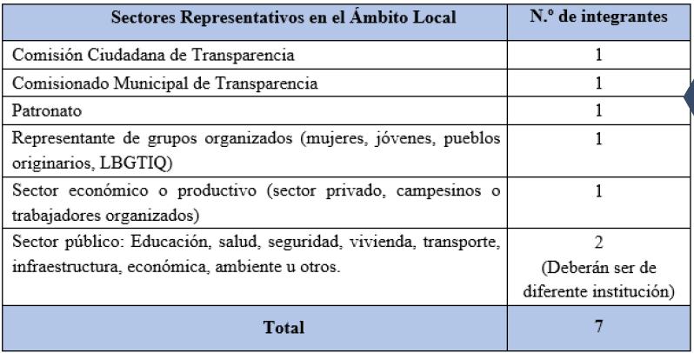
Asamblea de Gobierno Abierto
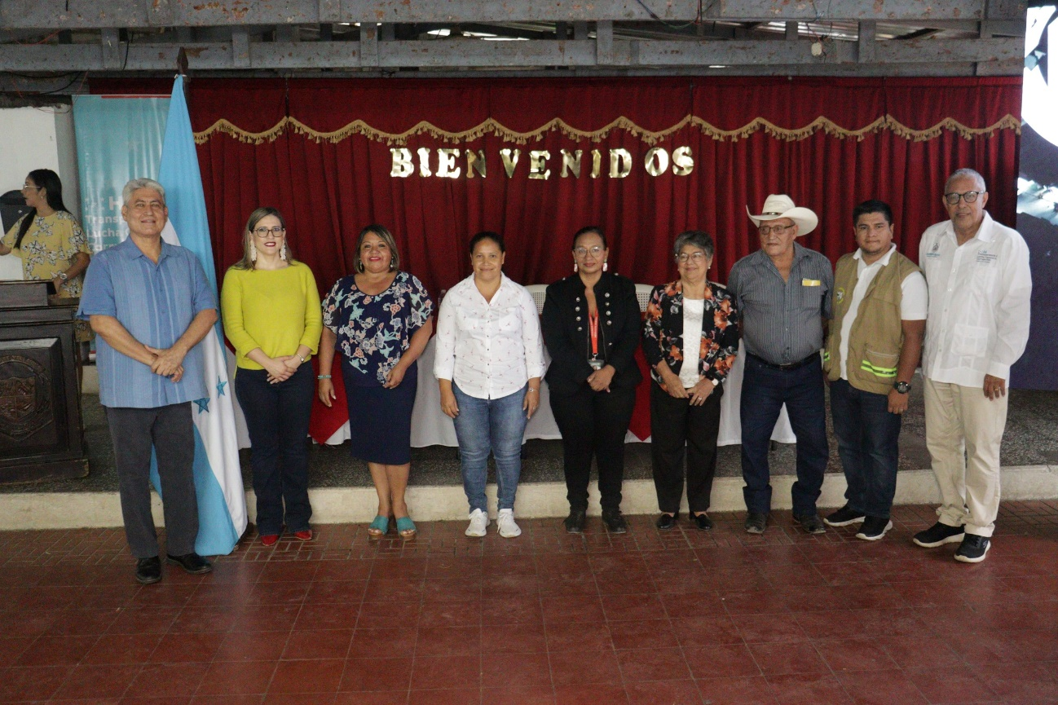
Ilustración 3 Comité de Gobierno Abierto Local
¡Villanueva marca un antes y un después al realizar la Elección y Juramentación del Comité de Gobierno Abierto Local, el primero en la historia de Honduras! Este comité será el encargado de promover la transparencia y la participación ciudadana, apoyando a la alcaldía en la cocreación, implementación y evaluación del Plan de Acción de Gobierno Abierto Local, asegurando la colaboración de la mayoría de los sectores del municipio.
El evento contó con la participación de patronatos, grupos organizados, sectores económicos y productivos, además del equipo técnico municipal, docentes, el sector público y representantes de USAID y la Secretaría de Transparencia y Lucha Contra la Corrupción.
La juramentación fue liderada por el Ing. Jorge Arturo, Director de Transparencia y Lucha Contra la Corrupción, junto al Alcalde Municipal, Dr. Walter Perdomo. ¡Un paso más hacia una gestión más abierta y participativa!
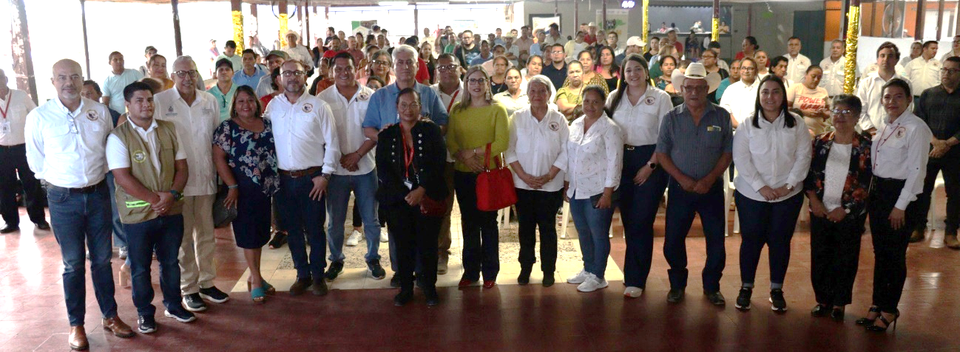

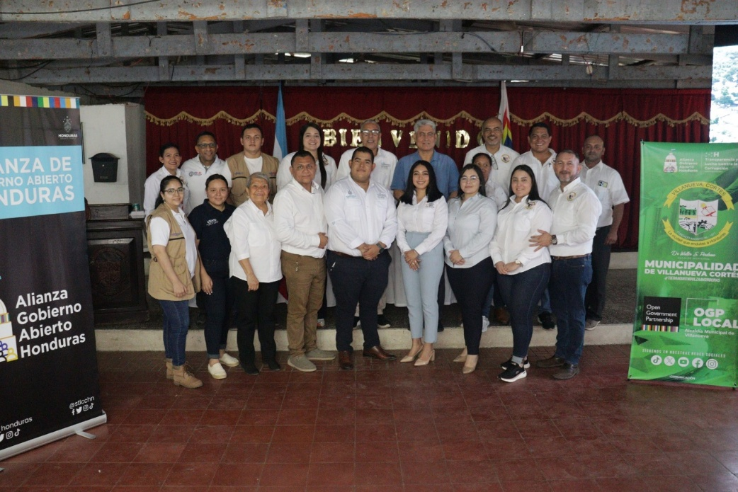
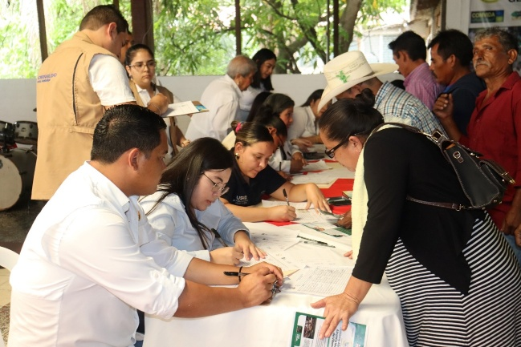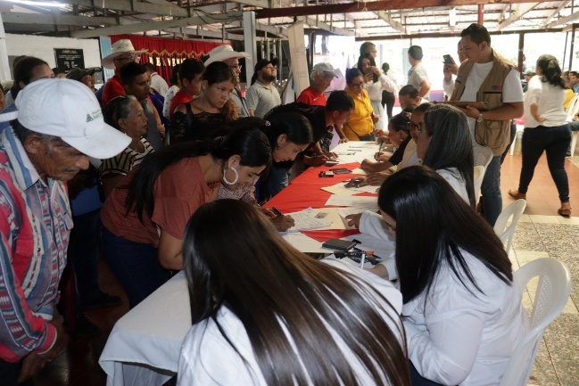
Figure 1 Listados de asistencia de la asamblea
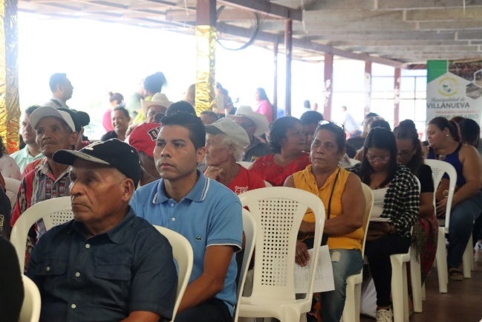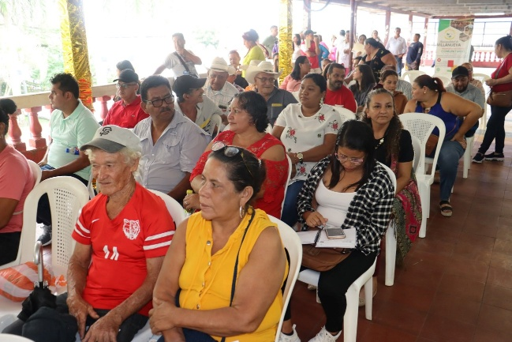
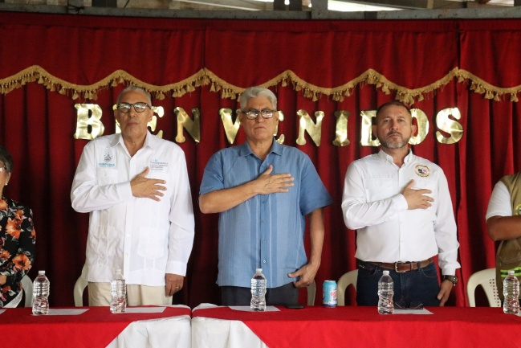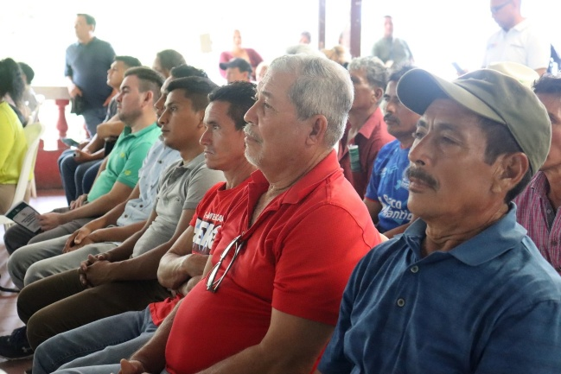
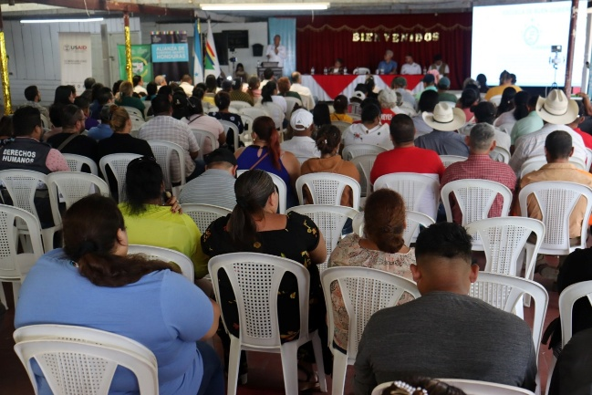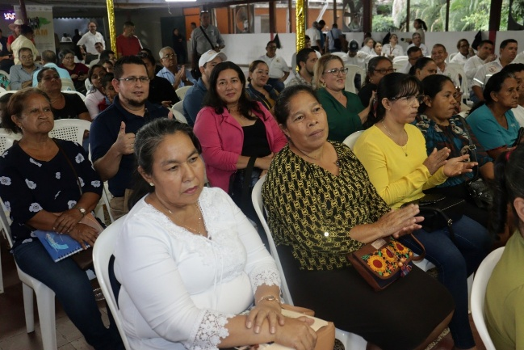
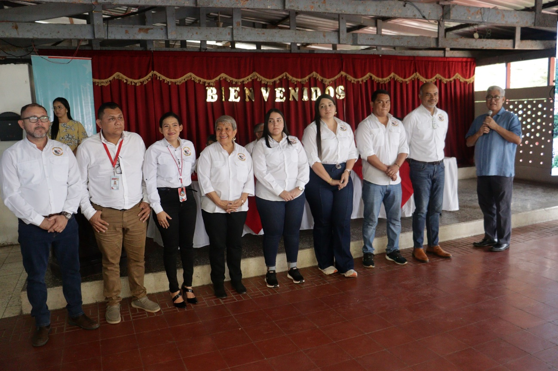
Figure 2 Equipo Técnico Municipal de Gobierno Abierto
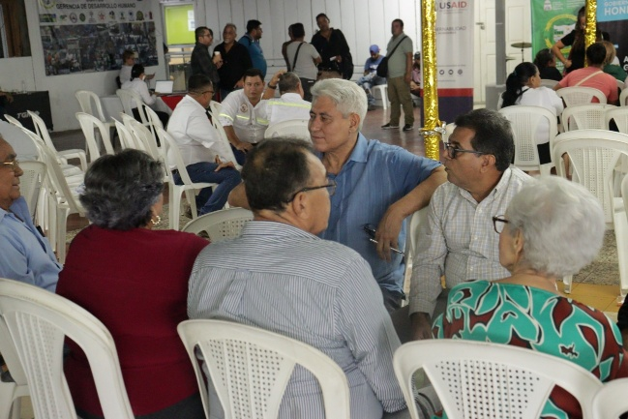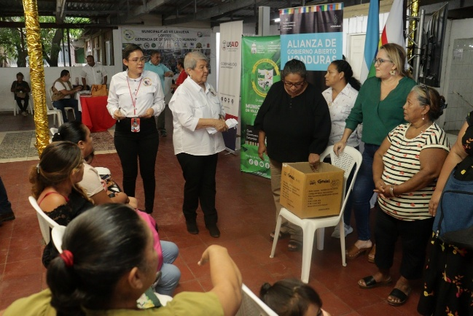
Figure 3 Reunión por setores para elegir su representante
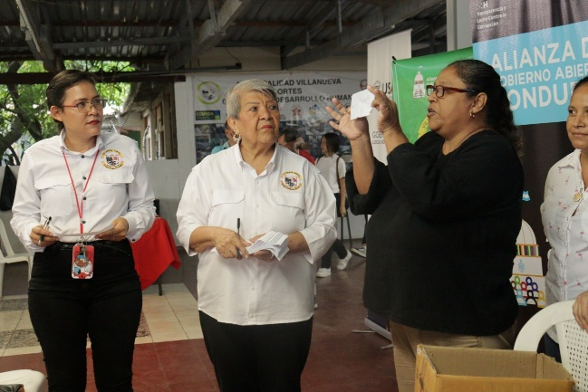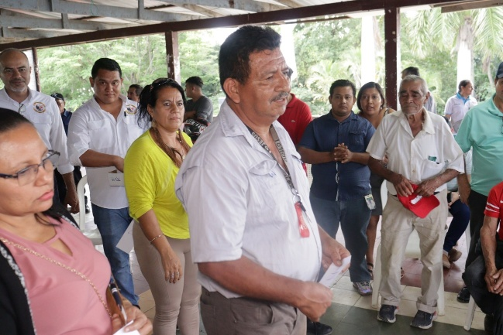
Figure 4 Elección de representante por votaciones

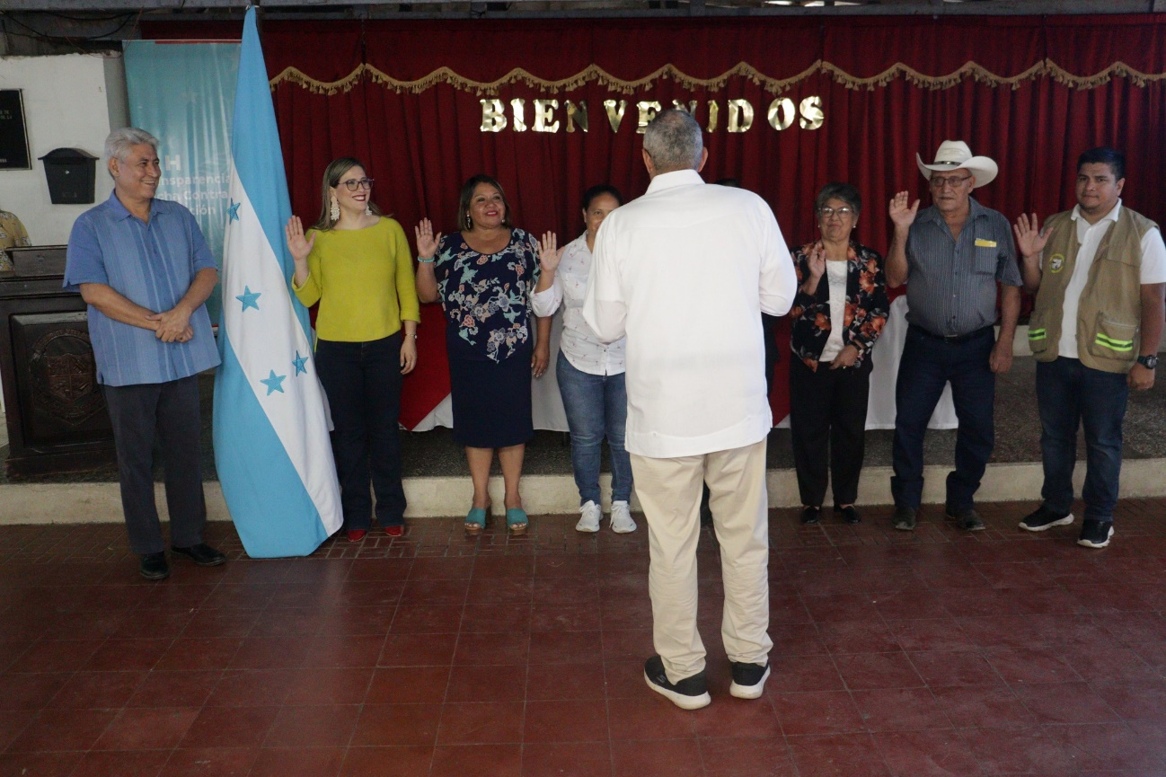
Figure 5 Juramentación del Comité de Gobierno Abierto Local de Villanueva
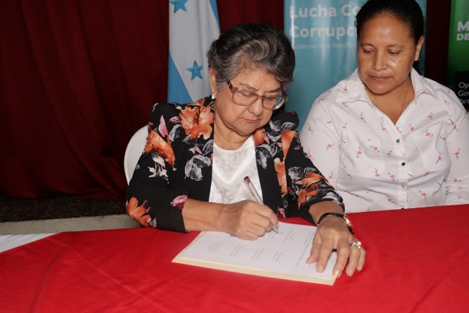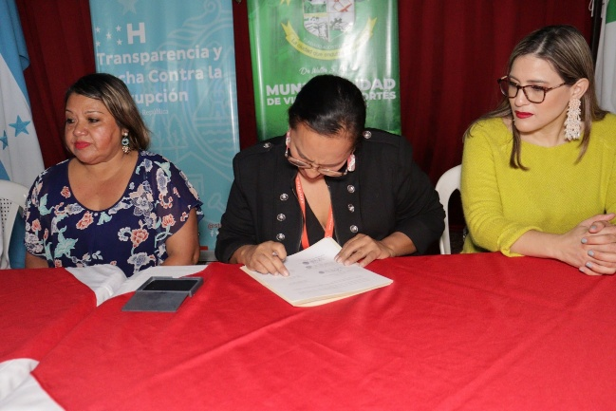
Figure 6 Firma de acta de conformación y juramentación del CGAL
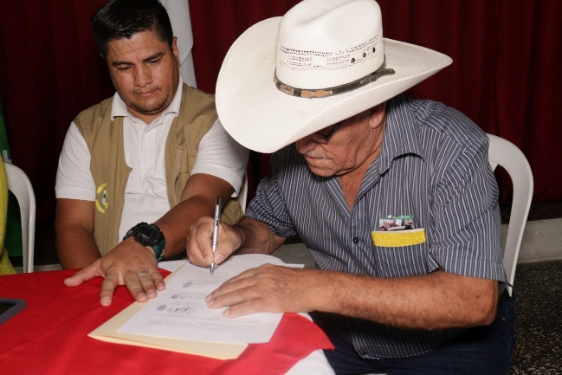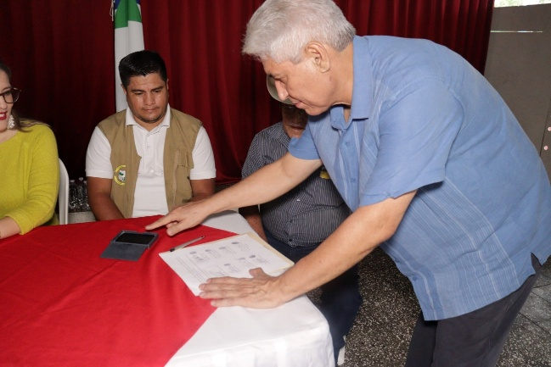
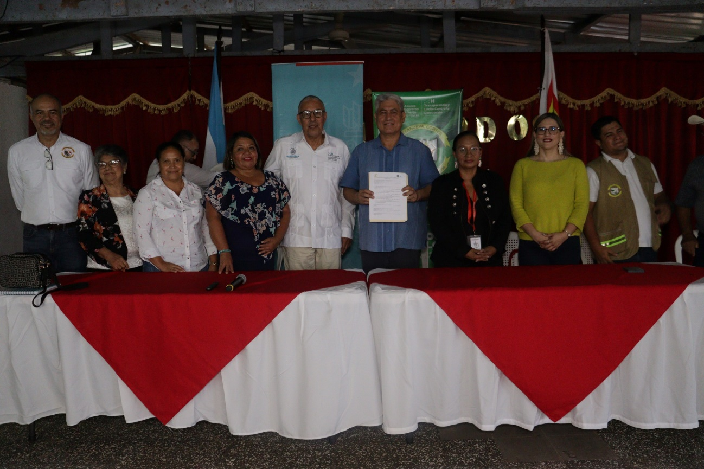

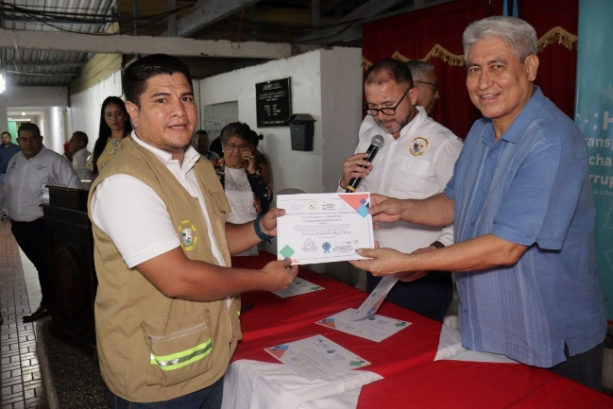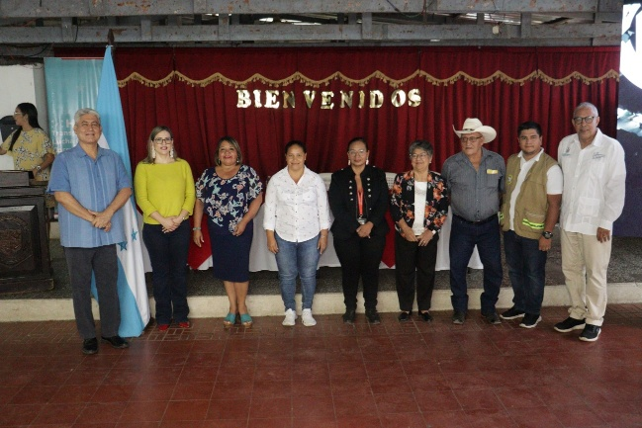

Actividades del Comité
Para promover un alto nivel de influencia pública durante el desarrollo y la implementación del plan de acción, los gobiernos deben contar con un espacio o estructura para el diálogo iterativo y la cocreación. Este espacio facilita un diálogo inclusivo y continuo durante el desarrollo de los compromisos y su implementación.
Para garantizar que se alcance el nivel requerido de participación, se deben tomar las siguientes medidas:
Requisitos mínimos se evaluará:
Foro: El gobierno local, con el apoyo de los actores CGAL, debe tener un espacio de participación en la elaboración y revisión del plan de acción.
Periodicidad: El gobierno local, con el apoyo de los actores CGAL, debe realizar al menos una reunión con la sociedad civil y los actores no gubernamentales durante la co-creación del plan de acción y dos reuniones por año sobre la implementación del plan de acción.
Múltiples partes interesadas: El gobierno local, con el apoyo de las partes interesadas CGAL, debe incluir a representantes gubernamentales y no gubernamentales en el espacio de co-creación.
Aprobación: Las partes interesadas CGAL deben aprobar el plan de acción final. El gobierno debe presentar, como parte del plan de acción, la lista de nombres de las partes interesadas no gubernamentales que aprueban el plan de acción final.
Entre los ejemplos de espacios de participación se incluyen reuniones periódicas y foros de debate en línea y fuera de línea. Los espacios pueden crearse con el fin de fomentar la cocreación o el proceso puede incorporarse a mecanismos de participación institucionalizados existentes, como reuniones en la terraza municipal o consejos ciudadanos locales. Otra práctica recomendada avanzada es establecer un foro permanente y dedicado a múltiples partes interesadas.
La Unidad de Apoyo evaluará estos cuatro requisitos con base en la evidencia proporcionada por los informes del Órgano de Monitoreo.
Práctica recomendada
A lo largo de sus diez años de experiencia, la OGP ha identificado las siguientes mejores prácticas para garantizar la participación adecuada de la sociedad civil, los ciudadanos y otras partes interesadas a lo largo del proceso de la OGP. En consecuencia, se recomienda que el gobierno, con el apoyo de las partes interesadas no gubernamentales, adopte las siguientes prácticas a lo largo del ciclo del plan de acción:
Transparencia del proceso: Los gobiernos deben mantener un sitio web local de la OGP o una página web en un sitio web del gobierno donde se publique de manera proactiva información sobre todos los aspectos del proceso local de la OGP.
Documentación previa: El gobierno, con el apoyo de las partes interesadas no gubernamentales, debe compartir información sobre OGP Local con las partes interesadas con antelación para facilitar una participación informada y preparada en todas las etapas del proceso.
Sensibilización: El gobierno, con el apoyo de las partes interesadas no gubernamentales, debe realizar actividades de divulgación y sensibilización con las partes interesadas pertinentes para informarles sobre el proceso local de OGP.
Inclusión: El gobierno, con el apoyo de las partes interesadas no gubernamentales, debe garantizar que todos los miembros interesados ​​del público puedan realizar aportes al plan de acción y observar o tener acceso a la documentación de toma de decisiones.
Canales de comunicación: El gobierno, con el apoyo de las partes interesadas no gubernamentales, debe entablar una comunicación directa con las partes interesadas para responder a las preguntas sobre el proceso del plan de acción, en particular durante períodos de intensa actividad de OGP.
Mantenimiento de registros: El gobierno, con el apoyo de las partes interesadas no gubernamentales, debe documentar, recopilar y publicar información sobre el proceso, los documentos y los resultados del plan de acción local de OGP.
Retroalimentación: El gobierno debe comunicar e informar de manera proactiva sobre sus decisiones, actividades y resultados a las partes interesadas del gobierno y de la sociedad civil en general. Esto incluye la forma en que el gobierno proporcionó retroalimentación durante el proceso de cocreación, incluido un resumen de las principales categorías y/o temas propuestos para su inclusión, modificación o rechazo. Además, el gobierno debe proporcionar una respuesta a la retroalimentación presentada durante la evaluación de los compromisos.
Colaborar: El gobierno y los actores no gubernamentales deben mantener un diálogo iterativo permanente en el que el público contribuya a identificar prioridades, establecer la agenda y desarrollar los compromisos.
Estas prácticas reflejan las realidades, a menudo difíciles, que se presentan cuando se trata de lograr que las reformas de gobierno abierto funcionen. Los modelos de reforma exitosos del pasado dejan en claro que un cambio transformador y sostenible requiere los esfuerzos de coaliciones integradas por diferentes sectores y grupos, incluidos funcionarios gubernamentales de alto y bajo nivel, organizaciones de la sociedad civil nacionales y locales, residentes, legisladores, académicos y los medios de comunicación.

